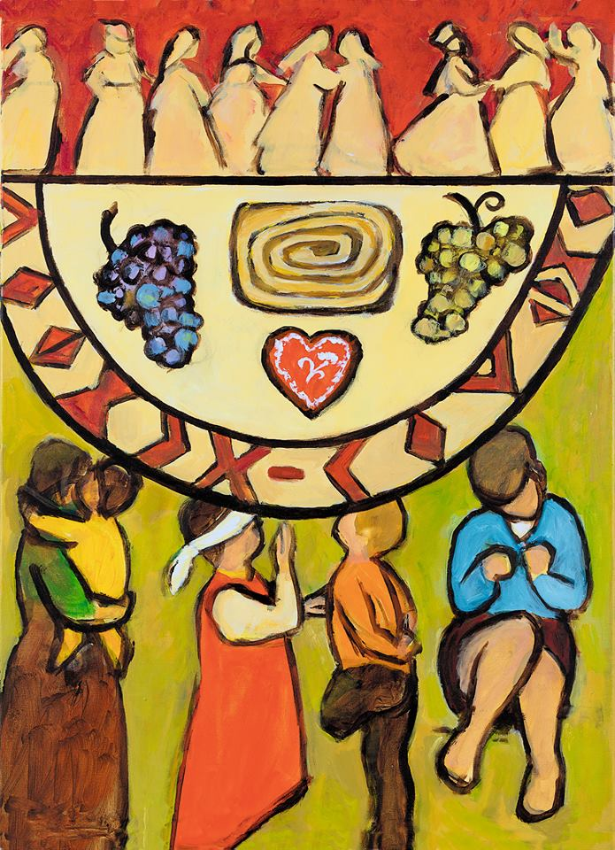
Ekumenický Svetový deň
modlitieb žien

“Poďte, všetko je pripravené!” Lk 14, 14 - 24

V spolupráci Rímskokatolíckej cirkvi Breznička, Cirkvi bratskej Kalinovo a Evanjelickej cirkvi a. v. v Kalinove

v sobotu 2. 3. 2019 o 18,00 v rímskokatolíckom kostole Povýšenia sv. kríža v Kalinove
Pozývame Vás !
Modlíme sa a zároveň spoznávame Slovinsko .

